品牌方共享商品资料、经销商独立定价经营，怎样低成本复制下游订货能力｜云上订货系统
一个饮品品牌要让区域经销商都能面向便利店开放手机订货。品牌已经拍好二十款商品的标准图片，录过条码、规格和箱规；经销商却仍分别建商品，甲把一箱二十四瓶录成一瓶，乙用了旧包装图，丙从 Excel 导入后把停用品继续展示。品牌想统一资料，却不可能替每家经销商决定本地售价、可供库存、客户账期，更不该把门店应收和退货都算进品牌自己的账。真正值得复制的是“准确的商品基础信息进入各经销商自己的经营流程”，不是复制一套由总部遥控的价格与订单。
本文以一款 250ml 瓶装饮品、24 瓶一箱为示例，讨论品牌和两个区域经销商的协作。云上订货能承接商品资料、可售范围、客户侧展示和订货业务，但是否具备某一种自动同步、字段只读或跨主体数据权限，必须以企业实际版本与配置验证；本文的业务架构不把尚未验证的功能说成已经自动实现。复制成本下降，应以经销商开通商品所花时间、资料错误数和首单闭环来检验，同时保留每家经销商自己的经营自主权。

品牌方先把标准资料维护完整
品牌主档要给经销商的不是一张图片加一个商品名，而是能让仓库、商城和财务理解为同一商品的标准身份。至少核品牌商品编码、名称、条码、容量、销售单位、每箱瓶数、包装图片、标签说明、适用销售状态和资料版本。单瓶 250ml 与一箱 24 瓶是两种交易单位；假如品牌只写“250ml × 24”，经销商有人按瓶建库存、有人按箱定客户价，客户订十箱时库存占用和应收会相差二十四倍。品牌资料发布前就应做单位样例校验：一箱对应多少瓶、零售与整箱是否都开放、每个可售单位的条码和图片是否一致。
品牌还需清理旧资料。换包装后旧图可能仍被经销商沿用，停产规格可能在下游商城继续接单，相似名称可能映射到两份商品。对准备共享的二十款商品，先做唯一编码清单和状态清单，找两家经销商各抽一款校对。编码相同而容量变化，通常不能简单覆盖原资料，否则历史订单会显示新容量；应按实际商品身份和业务规则决定是否建新版 SKU。品牌负责定义商品是什么，经销商负责决定自己是否经营、怎样卖。资料共享的第一条边界就在这里。
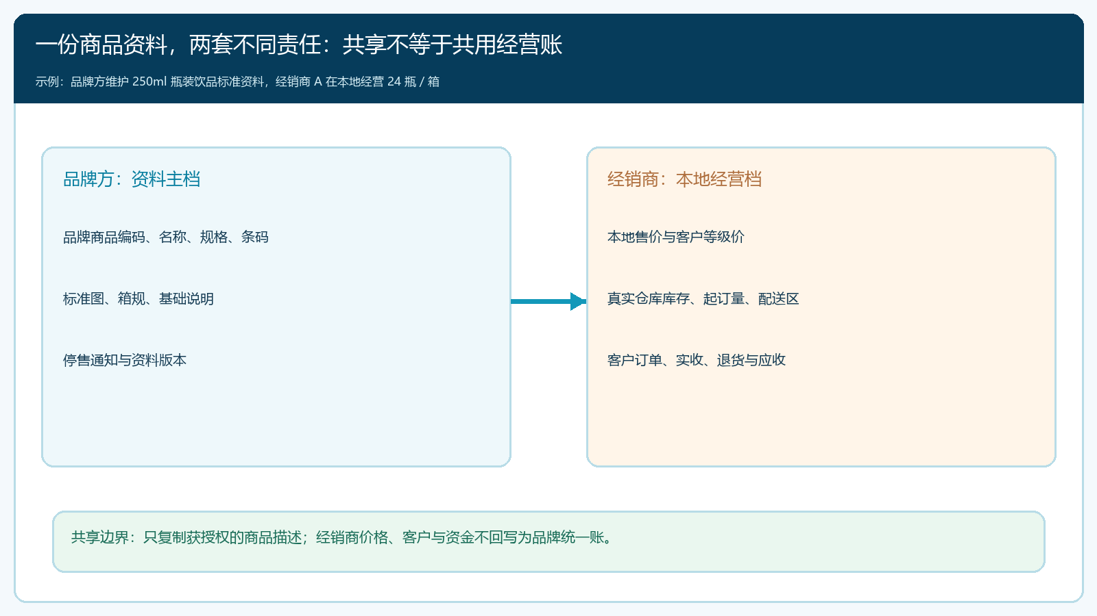
图1：品牌共享编码、规格和图片；经销商的本地价格、库存、客户订单与应收保持独立。

按经销关系开放可共享货盘
不是品牌有二十款资料，每个经销商就能拿到全部。授权应说明经销商主体、区域、有效期、可用商品编号、资料用途、更新通知人和失效处理。若甲只经销其中十二款，开放二十款会让客户以为另外八款也能供货；若乙经营相邻区域但不具备冷藏配送，相关商品不该仅凭资料完备就进入乙的可售候选。品牌建议零售价可以作为参考信息，但不能通过“共享商品”悄悄写成经销商的实际成交价。供货价、经销商出售价、面向不同门店的等级价，是三种不同商业关系，也可能有不同生效日期。
开通时先让品牌和经销商对一张授权清单签字或留有受控记录，再由经销商选择要经营的商品。清单里写商品编码和版本，不只写“全系列饮品”；调整授权时明确影响新订单、未发订单和售后查询的方式。品牌若停止授权，不等于可以删除经销商已经成交的历史订单；经销商仍须履行其对便利店的承诺。品牌也不应因为提供资料就能浏览经销商所有客户名称、成交价或欠款。共享权限按业务必要范围设计，而不是把整套后台数据打通。
这里尤其要分清“代理授权”和“商品可见”。品牌同意甲经营某款商品，只说明甲可以取得该款标准资料并在约定范围内经营；甲还要决定向哪些便利店展示、是否有货、何时上线。系统后台的客户可见范围画面，可以辅助经销商执行这一步，但该画面不代表品牌授权已被专业审核。下图是一张现有后台可见设置示例，展示的是客户选择入口；本文仅用它说明经销商需要独立限定客户范围，不能把示例客户当成本案真实门店。
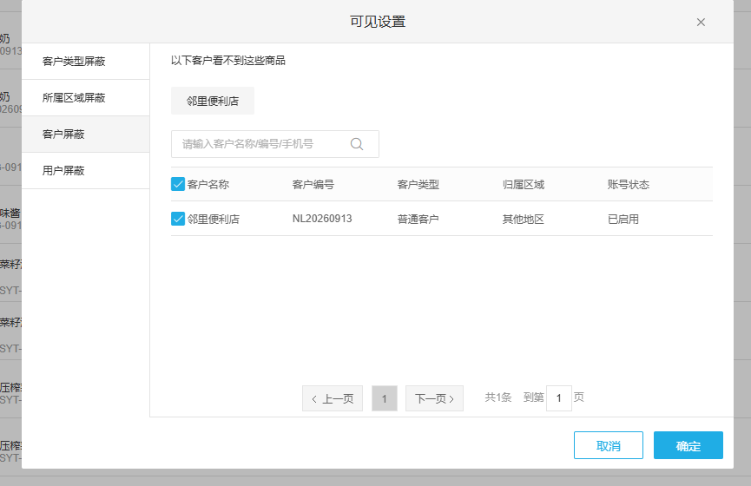
图2：真实管理端截图展示经销商可配置的客户范围；品牌授权仍需另留合作记录，不能由勾选页面替代。

经销商导入后补本地经营信息
经销商甲导入 250ml 饮品资料后，至少补五项本地结果：实际经营单位是单瓶还是整箱，本地仓有多少可售库存，给便利店的价格及客户等级价，服务哪些门店与区域，起订量和配送时段。假设甲库存五十箱、乙十二箱，即使两家共用同一标准商品编码，乙的客户不能看见甲的五十箱；甲的客户价也不应自动覆盖乙。建议价可以帮助核价格体系，但要由经销商结合供价、配送成本、促销与客户合同决定自己的成交价，并由其销售和财务批准。
运营上线前做“三次同物核对”：在品牌资料中核商品编码、规格、单位；在经销商后台核本地仓库、售价、客户范围；用试点便利店手机账号核看到的图片、单位、价格和可订状态。品牌维护的“有商品资料”不是经销商“有现货”，后台保存价格也不等于客户已经看到正确价格。若手机端显示按瓶价、客户实以箱为单位下单，要暂停可售并修单位映射，而不是让客服逐单改价。若一款商品有不同的客户等级价，应用两个试点账号核对，避免把特殊门店价泄漏到全部客户。
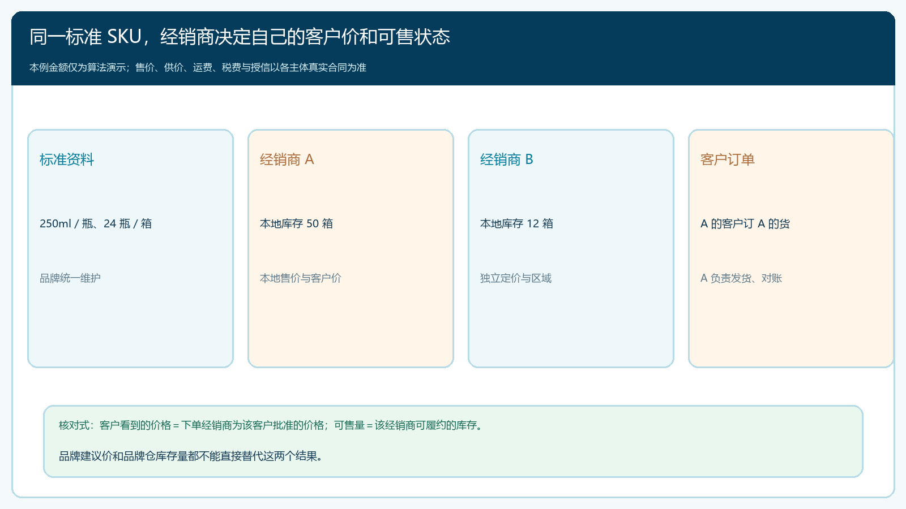
图3：同一标准 SKU 可以被多家经销商经营，但客户价、库存与客户归属应来自下单经销商。
低成本复制不是让经销商免于判断。准确资料节省重复录入与改错，但经销商仍要决定哪些 SKU 适合本地渠道。甲服务社区便利店，可能主推整箱补货；乙服务餐饮门店，可能只要部分口味。若经销商认为某款商品缺货率高，可以先不开放，即便品牌希望全系列展示。品牌想知道下游动销，可另约定汇总销售反馈的范围与频次，不因资料共享就默认取得经销商客户明细和实时经营账。

客户下单走经销商自己的业务链
便利店在手机商城看到的应是经销商甲的可售商品、甲批准的客户价、甲能履约的配送承诺。客户下十箱后，订单卖方、收款、出库和开票路径都要与经销商对该客户的合同一致。品牌可能给甲发来十箱或更多整车供货，但那是品牌与甲之间的上游交易；甲向便利店交付十箱是另一笔下游交易。两笔单可以用品牌商品编码关联，但不能混成一笔“品牌直接卖给门店”的订单，除非合同和实际交易本来就是品牌直销。品牌共享商品图文并不自动成为门店退款、欠款或发票的责任主体。
用一笔正常单和一笔异常单核验复制结果。正常单从便利店手机下单，甲仓库按箱扣可售库存，配送实送并签收，财务按甲的客户账期核应收；品牌最多按双方约定收到供货需求或动销反馈。异常单可以是客户要十箱、甲仓实际只有八箱：先确认可补两箱的时点或与客户协商减单，订单、出库、客户签收和应收数量要一致。品牌给甲的在途库存不能冒充甲仓当下可发库存；品牌把货送到甲仓也不等于便利店已经签收。若甲承诺替客户退货，应把退回实物、客户退款和品牌是否接受甲的上游退货分开处理，三方责任各有单据。
这也是检验平台复制价值的关键：新经销商不是复制一个空商城链接，而是能够独立给客户开价、接单、履约、售后和结算。若资料导入二十款只用一天，但便利店首单发生短送后所有人仍回微信询问“找品牌还是找经销商”，业务能力并未复制成功。甲需要明确客服入口、仓配负责人和财务核对人，让客户从同一原订单找到后续动作。品牌可以提供统一的商品解答，却不能替甲签收和核销门店账。

建立资料更新复查机制
商品资料会变化，但变化并非都能覆盖旧值。品牌换一张更清楚的包装图，经销商核图与实物一致后可更新展示；品牌改变箱规或容量，就要先圈定本地库存、未发订单与客户已收藏的商品，决定旧货继续按旧 SKU 卖还是按新资料另建商品；品牌发布停售或风险通知时，经销商应暂停新单，并清查未出库、已交付与售后范围。三种变化的紧急程度和对历史单的处理不同，不能用“同步成功”四个字结束。
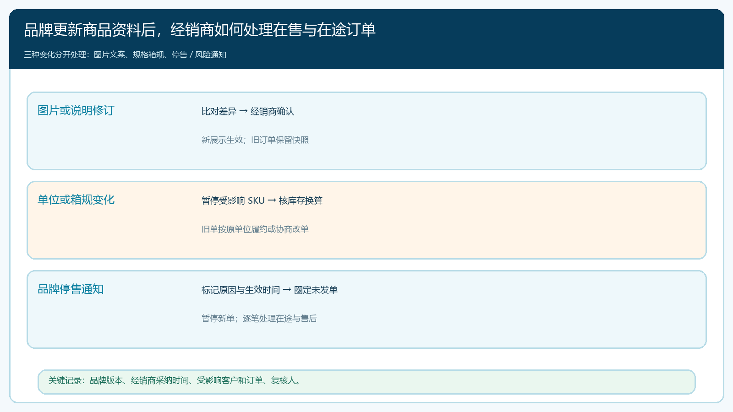
图4：图片文案、规格箱规和停售通知分别处理，历史订单保留成交时所用的商品版本。
例如品牌将每箱二十四瓶改为每箱二十瓶。甲手里还有旧箱五十箱，并有便利店昨天订的十箱尚未发货；如果品牌主档一更新，甲后台的旧箱库存和订单页面都被解释成二十瓶，就会凭空少掉每箱四瓶。正确做法是保留昨天订单的单位与版本，清点旧库存，明确新箱规何时采购入库、何时面向客户开放；必要时使用新 SKU 或版本映射，由经销商与客户确认未发订单是按旧箱交付还是改单。不能只改资料不改业务单据，也不能为了让库存数字对上而删除历史订单。
每次更新留下品牌版本号、通知时间、经销商确认人、采纳时间和受影响订单清单。经销商没采纳前，品牌应知道下游仍在用旧资料，避免宣传与成交页不一致；经销商已采纳后，抽一个客户账号核新展示，再抽一笔旧订单核仍可解释。系统若没有经验证的自动差异通知或版本锁定能力，企业应通过受控变更清单和人工复核补足，不能把“平台可关联商品”推演为所有变更自动安全落地。

复制前后，用经营结果判断是否真的“低成本”
验收一个经销商开通，至少比对四件事。第一，获授权的二十款是否准确进入候选货盘，未授权、重复和停用品是否排除；第二，经销商自己的价格、库存、客户范围是否完整，不用品牌建议价或品牌仓库存量冒充；第三，便利店首单从手机下单、甲仓发货、签收、异常与财务对账是否连贯；第四，品牌更新图文和箱规后，经销商能否发现变化、决定采纳并解释旧订单。若某一步失败，先修本地资料或合作边界，再复制给更多经销商。把二十款资料一次导入三家、却让三家各自改错一个月，不算低成本。
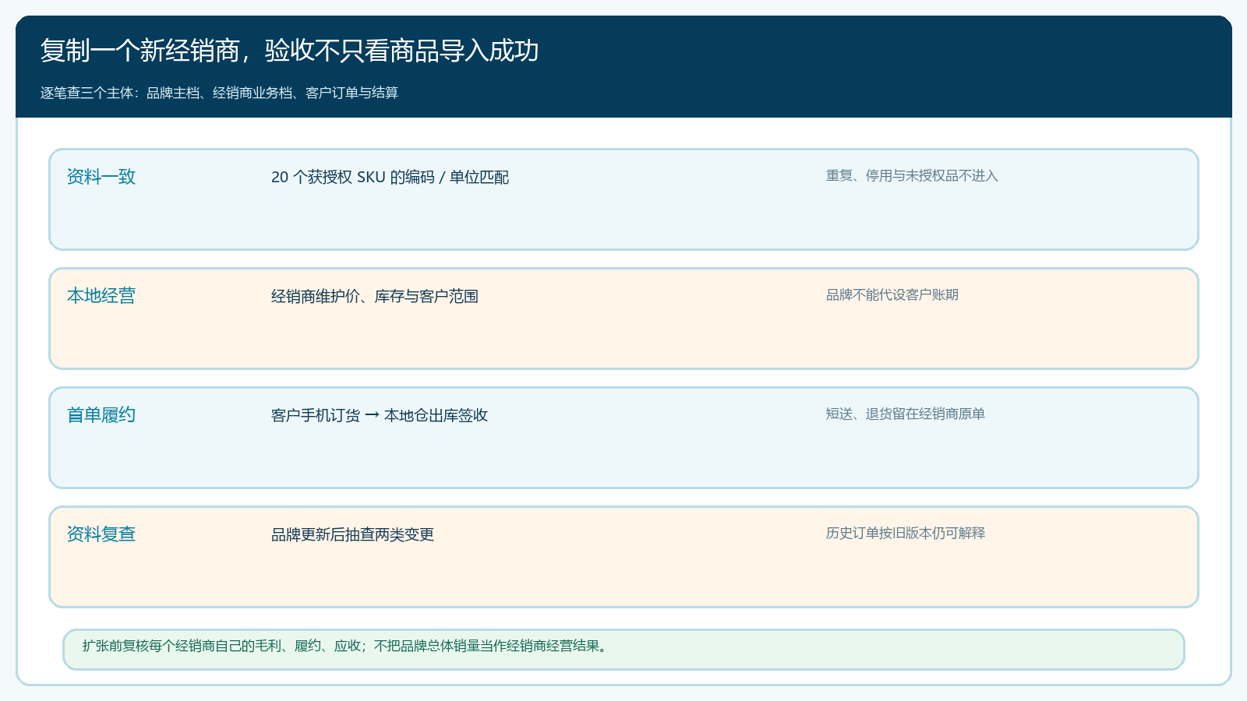
图5：逐家核资料、经营配置、首单和后续更新；不能仅以商品导入数量验收。
经营层还要把品牌与经销商各自收益分开看。品牌关心标准资料维护成本、经销商覆盖率与供货销售；经销商关心本地成交毛利、库存周转、配送成本、客户复购和应收账龄。一个经销商带来品牌销量增长，却可能因赊账和退货使自身现金承压；品牌不应拿自己的出货增长宣布下游都经营得好。若复制到第二家经销商时发现本地客户结构与第一家不同，价格策略和货盘可以不同，标准商品身份仍保持一致。这种“资料统一、交易分开”的边界，才能既降低建档成本，又不抹掉经销商的经营责任。
实施顺序可以克制：先选二十款最稳定的商品和一家愿意协同的经销商，把首单、短送和资料变更跑通；再复制给第二家，比较两家上线时间、资料错误与首单异常。只有经销商能独立维护自己的价、库存、客户和资金，品牌也能及时维护真实商品资料，才向更多区域推广。云上订货系统承担共同商品语言和下游订货链路的连接，实际授权、定价、交付和信用责任仍由参与方按合同与业务结果分别承担。

